**ÔN TẬP MÔN TOÁN**

**(LẦN 4)**

**ĐỀ A**

**1**. Nối kết quả đúng vào ô trống :

Tính : 16 + 13 + 17 + 4 =

50

81

**2**. Đúng ghi Đ , sai ghi S:

Chuyển tổng các số hạng bằng nhau thành phép nhân :

a) 2 + 2 + 2 + 2 = 2 x 4 ….

b) 2 + 2 + 2 + 2 = 4 x 2 ….

c) 4 + 4 + 4 = 3 x 4 ….

d) 4 + 4 + 4 = 4 x 3 ….

**3**. Đúng ghi Đ , sai ghi S :

Viết thành phép nhân :

a ) 3 được lấy 5 lần viết là : 3 x 5 …

b ) 3 được lấy 5 lần viết là : 5 x 3 …

a ) 4 được lấy 3 lần viết là : 3 x 4 …

a ) 4 được lấy 4 lần viết là : 4 x 3 …

**4**. Nối tích với tổng các số hạng bằng nhau :

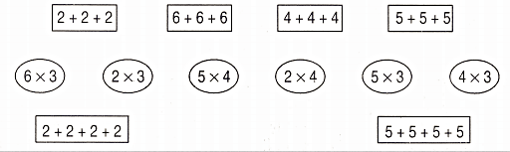

**5**. Đúng ghi Đ ; sai ghi S :

Viết tích thành tổng các số hạng bằng nhau :

a) 3 x 4 = 4 + 4 + 4 ... b) 3 x 4 = 3 + 3 + 3 + 3 …

c) 3 x 5 = 5 + 5 + 5 … d) 3 x 5 = 3 + 3 + 3 + 3 + 3 …

**6.** Đặt tính rồi tính :

a) 37 + 35 + 18 b) 42 + 9 + 15 + 7

…………….. ……………..

…………….. ……………..

…………….. ……………..

…………….. ……………..

**7**. Viết phép nhân ( theo mẫu )

Mẫu : 2 + 2 + 2 = 6

Vậy : 2 x 3 = 6

a) 2 + 2 + 2 + 2 = … b) 4 + 4 + 4 = …

vậy … x … = …. vậy … x … = …

c) 3 + 3 + 3 +3 = … d ) 5 + 5 + 5 = …

vậy … x … = … vậy … x … = …

**8**. Viết phép nhân :

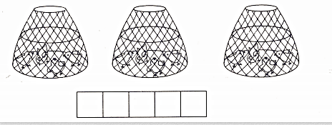

**9**. Viết phép nhân :

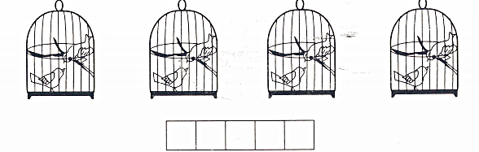

**ĐỀ B**

**1.** Đúng ghi Đ , sai ghi S :

Tính 18 + 2 + 29 + 3 = ?

a) 97 … b) 52 …

2. Đúng ghi Đ , sai ghi S :

Tính tổng của năm số bốn .

a) 5 + 5 + 5 + 5 = 20 …

b) 4 + 4 + 4 + 4 + 4 = 20 …

3. Nối tích với tổng thích hợp :

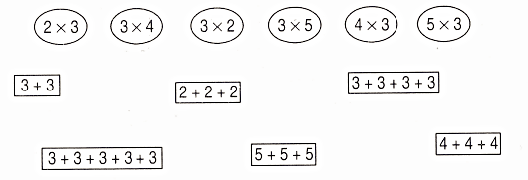

4. Đúng ghi Đ , sai ghi S :

a) 3 x 4 = 12 , 4 được lấy 3 lần …

b) 3 x 4 = 12 , 3 được lấy 4 lần …

**5**. Điền dấu phép tính vào ô trống :

a)

|  |  |  |  |  |
| --- | --- | --- | --- | --- |
| 3 |  | 4 | = | 7 |

b)

|  |  |  |  |  |
| --- | --- | --- | --- | --- |
| 3 |  | 4 | = | 12 |

c)

|  |  |  |  |  |
| --- | --- | --- | --- | --- |
| 2 |  | 2 | = | 4 |

d)

|  |  |  |  |  |
| --- | --- | --- | --- | --- |
| 2 |  | 2 | = | 4 |

**6.**Viết tổng các số hạng bằng nhau và viết phép nhân thích hợp :

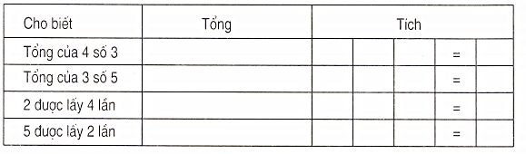

**7.** Tính bằng hai cách . Có tất cả bao nhiêu lít dầu ?

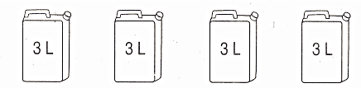

Cách 1 Bài giải

…………………………………………………….

…………………………………………………….

…………………………………………………….

Cách 2 Bài giải

…………………………………………………….

…………………………………………………….

…………………………………………………….

**8**. Giải bài toán bằng phép nhân :

2.PNG

Đoạn thẳng AD dài bao nhiêu xăng-ti-mét ?

Bài giải

………………………………………………..

………………………………………………..

………………………………………………..

**ÔN TẬP MÔN TIẾNG VIỆT**

**(LẦN 4)**

**ĐỀ A**

1. **– Bài tập về đọc hiểu:**

**Ai đáng khen nhiều hơn?**

Ngày nghỉ, thỏ Mẹ bảo hai con:

* Thỏ Anh lên rừng kiếm cho mẹ mười chiếc nấm hương, Thỏ Em ra đồng cỏ hái giúp mẹ mười bông hoa thật đẹp !

Thỏ Em chạy tới đồng cỏ, hái được mười bông hoa đẹp về khoe với mẹ. Thỏ Mẹ nhìn con âu yếm, hỏi:

* Trên đường đi, con có gặp ai không?
* Con thấy bé Sóc đứng khóc bên gốc ổi, mẹ ạ.

-Con có hỏi vì sao Sóc khóc không?

* Không ạ. Con vội về vì sợ mẹ mong.

Lát sau, Thỏ Anh về, giỏ đầy nấm hương. Thỏ Mẹ hỏi vì sao đi lâu thế, Thỏ Anh thưa:

* Con giúp cô Gà Mơ tìm Gà Nhép bị lạc nên về muộn, mẹ ạ. Thỏ Mẹ mỉm cười, nói:
* Các con đều đáng khen vì biết vâng lời mẹ. Thỏ Em nghĩ đến mẹ là đúng, song Thỏ Anh còn biết nghĩ đến người khác nên đáng khen nhiều hơn !

(Theo Phong Thu)

Khoanh tròn chữ cái trước ý trả lời đúng.

1. Ngày nghỉ, Thỏ Mẹ bảo hai con làm việc gì giúp mẹ?

a- Thỏ Anh kiếm vài chiếc nấm hương; Thỏ Em hái một vài bông hoa.

b- Thỏ Em kiếm mười chiếc nấm hương; Thỏ Anh hái mười bông hoa.

c- Thỏ Anh kiếm mười chiếc nấm hương; Thỏ Em hái mười bông hoa.

1. Hai anh em hoàn thành công việc như thế nào?

a- Thỏ Em về đến nhà trước Thỏ Anh

b- Thỏ Anh về đến nhà trước Thỏ Em

c- Thỏ Em về đến nhà bằng Thỏ Anh

1. Vì sao Thỏ Mẹ nói Thỏ Anh đáng khen nhiều hơn?

a- Vì Thỏ Anh biết nghĩ đến mẹ đang sốt ruột chờ mong

b- Vì Thỏ Anh biết nghĩ đến mẹ và cả những người khác

c- Vì Thỏ Anh nghĩ đến người khác rồi mới nghĩ đến mẹ.

**4.** Theo em,nếu Thỏ Em làm thêm việc gì nữa thì cũng được khen như Thỏ Anh?

1. Hái thêm mười chiếc nấm hương như Thỏ Anh

b- Hỏi bé Sóc vì sao lại khóc để có thể giúp đỡ bé

c- Giúp cô Gà Mơ tìm Gà Nhép bị lạc trở về nhà

# II- Bài tập về Chính tả, Luyện từ và câu, Tập làm văn

1. Viết lại các từ ngữ vào chỗ trống sau khi đã điền đúng:
2. **l** hoăc **n**

|  |  |
| --- | --- |
| -…..iềm vui/……………… | - búa…..iềm/…………. |
| -tia …..ắng/……………… | -….ắng nghe/………… |

1. **it** hoặc **iêt**

|  |  |
| --- | --- |
| -quả m…../…….. | -mải m……/………. |
| -quay t……./……… | -t……học /……… |

1. **ăt** hoặc **ăc**

|  |  |
| --- | --- |
| -màu s……./……… | -s……thép/………. |
| -b…… cầu/……….. | -b…..tay/…………. |

1. Gạch dưới các từ ngữ chỉ tình cảm thương yêu của anh đối với em trong đoạn thơ sau:

Khi em bé khóc Anh phải dỗ dành

Nếu em bé ngã Anh nâng dịu dàng

Mẹ cho quà bánh Chia em phần hơn Có đồ chơi đẹp

Cũng nhường em luôn

Làm anh thật khó Nhưng mà thật vui Ai yêu em bé

Thì làm được thôi !

(Phan Thị Thanh Nhàn)

1. Điền vào ô trống dấu chấm hoặc dấu chấm hỏi:

# Mèo rửa mặt

Một con mèo chộp được một chú sẻ, định ăn thịt Sẻ lễ phép nói:

* Thưa anh, tại sao một người sạch sẽ như anh trước khi ăn sáng lại không rửa mặt

Mèo đặt sẻ xuống, đưa hai chân lên vuốt ria, xoa mép Sẻ vụt bay mất Mèo tức lắm nhưng chẳng làm gì được.

1. Quan sát tranh, rồi trả lời câu hỏi:

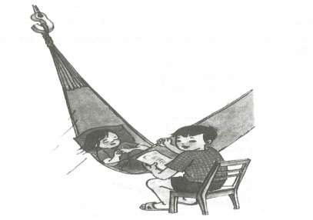

1. Tranh vẽ bạn trai đang làm gì?

………………………………………………………………..

………………………………………………………………..

………………………………………………………………..

1. Bé gái nằm ngủ trên võng trông như thế nào? Mái tóc của bé ra sao?

………………………………………………………………..

………………………………………………………………..

………………………………………………………………..

1. Cảnh trong tranh cho thấy tình cảm anh em như thế nào?

………………………………………………………………..

………………………………………………………………..

………………………………………………………………..

**ĐỀ B**

1. **Bài tập về đọc hiểu**

**Hai anh em**

Ngày xưa, có hai anh em mồ côi cha mẹ. Hằng ngày, anh lên rừng kiếm củi bán lấy tiền nuôi em. Cô em ở nhà chăm sóc mảnh vườn, ca hát, vui đùa với bầy chim nhỏ.

Tiếng hát của cô bé được gió mang đi rất xa, lọt vào tai quỷ dữ. Quỷ tìm cách bắt cô bé và bầy chim,nhốt vào lồng sắt để hát cho nó nghe. Nhưng cô bé quyết không hát cho quỷ dữ. Quỷ bèn bỏ đói cô bé và bầy chim.

Được tin em gái bị quỷ bắt, người anh vội lên đường đi cứu. Anh vượt qua bao núi cao, rừng rậm, cuối cùng đến nơi quỷ nhốt em gái trên cây cao. Mặc gai đâm, gió quật, người anh gắng sức trèo lên ngọn cây, dùng dao chặt đứt nan lồng, giải thoát cho bầy chim và em gái.

Mùa xuân lại đến. Núi rừng, thôn xóm lại rộn ràng lời ca tiếng hát của cô bé và bầy chim nhỏ.

(Theo Hoàng Anh Đường)

Khoanh tròn chữ cái trước câu trả lời đúng

1. Hằng ngày, người anh phải làm việc gì để lấy tiền nuôi em?

a- Chăm sóc mảnh vườn

1. Lên rừng kiếm củi

c- Cả hai việc nói trên

1. Quỷ dữ bắt cô bé và bầy chim nhốt vào lồng sắt để làm gì?

a- Để hát cho quỷ nghe

b- Để múa cho quỷ xem

c- Để chơi đùa với quỷ

1. Người anh làm thế nào để giải thoát cho bầy chim và em gái?
2. Dùng dao chặt cây, phá lồng sắt

b- Dùng dao bắt quỷ dữ mở lồng sắt

c- Dùng dao chặt đứt nan lồng sắt

**4.**Câu chuyện ca ngợi điều gì là chủ yếu?

a- Tình cảm anh em thật đẹp đẽ

1. Tiếng hát tuyệt vời của cô bé

c- Lòng dũng cảm của người anh

# Bài tập về Chính tả, Luyện từ và câu, Tập làm văn

1. a) Gạch dưới chữ viết sai chính tả (**s /x**) rồi chép lại từng câu cho đúng:

(1) Bé xay xưa đứng ngắm hoa xúng nở sen lẫn với hoa xen trong hồ.

………………………………………………………………..

………………………………………………………………..

(2) Con chim xẻ đậu trên sà nhà bỗng xà suống xát đất rồi bay vụt qua cửa xổ.

………………………………………………………………..

………………………………………………………………..

………………………………………………………………..

b) Viết lại các từ ngữ sau khi điền vào chỗ trống **ai** hoặc **ay:**

- gà m……/……….. - xe m……/……….

-bàn ch…../………. -nước ch……../………

1. Đặt câu với mỗi từ chỉ đặc điểm:
2. chăm chỉ

…………………………………………………….

…………………………………………………….

1. xanh mướt

…………………………………………………….

…………………………………………………….

1. tròn xoe

…………………………………………………….

…………………………………………………….

1. Điền từ ngữ thích hợp vào ô trống để được câu văn tả đặc điểm của người:

|  |  |
| --- | --- |
| Ai (cái gì, con gì) | Thế nào? |
| Đôi mắt của bà nội | ………………………………………………. |
| Giọng nói của mẹ | ……………………………………………….. |
| Dáng người của bố | ………………………………………………… |

1. Viết đoạn văn ngắn (khoảng 5 câu) kể về anh hoặc chị, em trong gia đình (hoặc họ hàng) của em.

Gợi ý:

1. Anh (chị,em) của em tên là gì?
2. Anh (chị,em) đang làm hay học ở đâu?
3. Anh (chị,em) có điểm gì nổi bật (về hình dáng, tính tình)?
4. Tình cảm của em đối với anh (chị,em) như thế nào?